深 圳 大 学 实 验 报 告

课程名称： 计算机网络

实验项目名称： 交换机与虚拟局域网

学院： 计算机与软件学院

专业： 计算机科学与技术

指导教师： 邹永攀

报告人： 刘睿辰 学号：2018152051 班级： 数计班
同组人： 朱赵辉

实验时间： 2021年4月29日至5月18日

实验报告提交时间： 2021.5.31

教务处制

实验目的
- 了解Quidway S3900系统中低端交换机的基本功能和配置方法；
- 了解交换机的基本配置和VLAN的划分方法。

实验环境
- Quidway S3900交换机1台；
- PC机2台（1个用于配置，1个用于测试）；
- Console线缆1条，双绞线若干；
- 指定IP地址3个（可使用私有IP）。

实验内容
- 获取华为Quidway S3900系统交换机的使用手册等资料；
- 通过Console方式登录Quidway S3900系列交换机，并熟悉交换机的各种视图及视图之间的切换；
- 配置交换机的端口参数，了解相关命令的使用方法；
- 进行VLAN配置，了解VLAN配置命令的使用方法；
- 实验验证，提交实验报告。
实验步骤
- 登陆交换机
使用实验室通过console口连接到交换机的电脑进行登录，如图1所示。
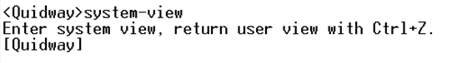

图1. 登陆交换机

在图1中，我们通过system-view指令切换到了系统试图。然后，我们可以进入虚拟局域网视图。例如，我们想要进入vlan 1视图，那么直接键入vlan 1就可以进入。当然，退出的话使用quit指令即可，如图2所示。
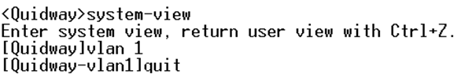

图2. 进入vlan 1视图

进入该视图之后，可以切换接口。查看电脑网线所在交换机的哪一个接口，就可以通过interface指令进行切换，如图3所示。



图3. 通过interface Ethernet0/0/1命令切换至Ethernet0/0/1接口

- 连接双节点网络
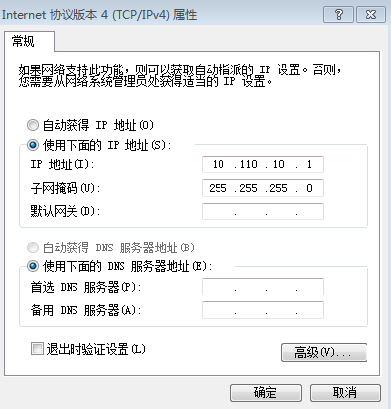
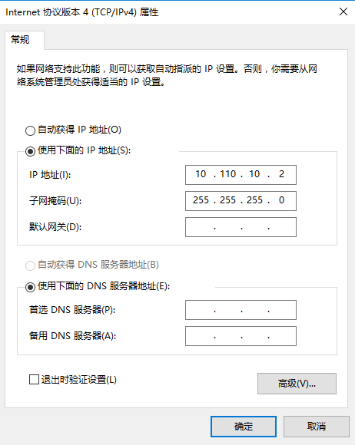
将两台电脑的网线分别连接到交换机的Ethernet0/0/1接口以及Ethernet0/0/2接口，然后将电脑配置到同一网段（修改子网掩码）并将电脑的IP地址进行修改。第一台电脑的IP地址设置为10.110.10.1，第二台电脑的IP地址设置为10.110.10.2。子网掩码都设置为255.255.255.0。以第一台电脑为例，如图4所示。
图4(a). 配置电脑1
图4(b). 配置电脑2

然后，关闭电脑防火墙，如图5所示。
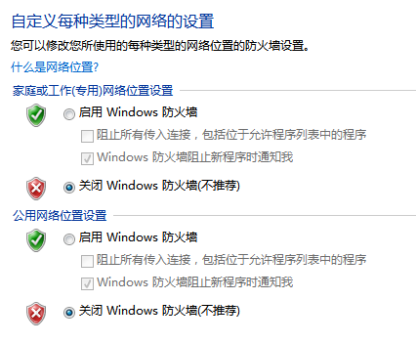

图5. 关闭电脑防火墙

- 配置双节点网络VLAN
如果直接将Ethernet0/0/1和Ethernet0/0/2添加至vlan 2会显示操作失败，原因为接口类型默认为hybrid，不可添加至vlan。所以我们要进入这两个端口然后将其类型修改为access，如图6所示。
图6(a). 修改Ethernet0/0/1端口类型

图6(b). 修改Ethernet0/0/2端口类型

然后进入虚拟局域网vlan 2视图，通过port指令添加这两个端口，如图7所示。
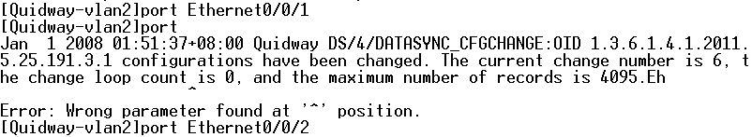
图7. 通过port指令在VLAN中添加端口

这个过程可以用如图8来形象地表示。
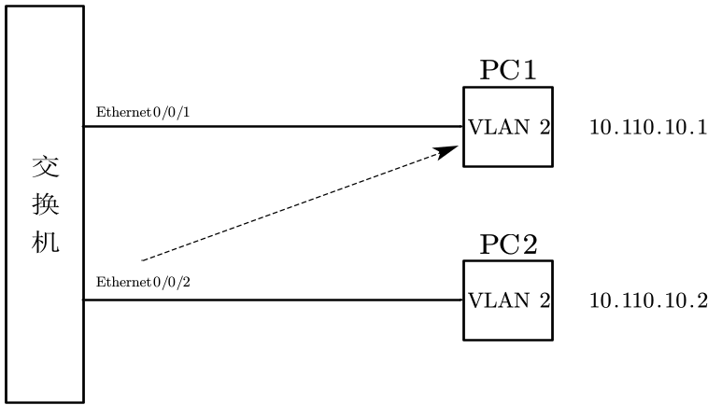
图8. 交换机原理

接下来我们来进行验证。首先用PC1来ping第二台电脑PC2，结果如图9所示。
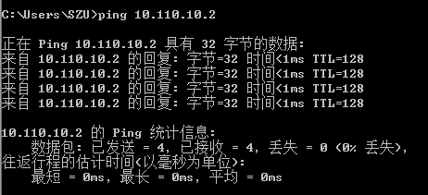

图9. PC1可以ping通PC2

再来用PC2来ping第一台电脑PC1，结果如图10所示。
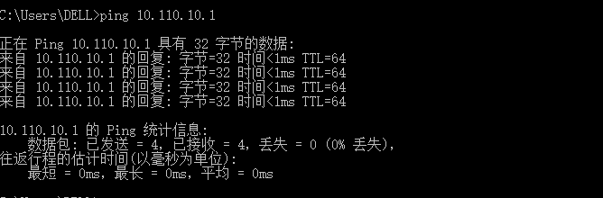

图10. PC2可以ping通PC1

那么现在，双节点网络VLAN就已经配置好了。
- 配置四节点网络VLAN
本部分中的内容需要四台主机，这里定义为PC1，PC2，PC3和PC4，其中PC1和PC2连接到同一台交换机上面，PC3和PC4都连接在另一台交换机上，在后续实现时，需要将PC1和PC3都设置在VLAN4中，将PC2和PC4都设置在VLAN5中，具体的结构图如图11所示。
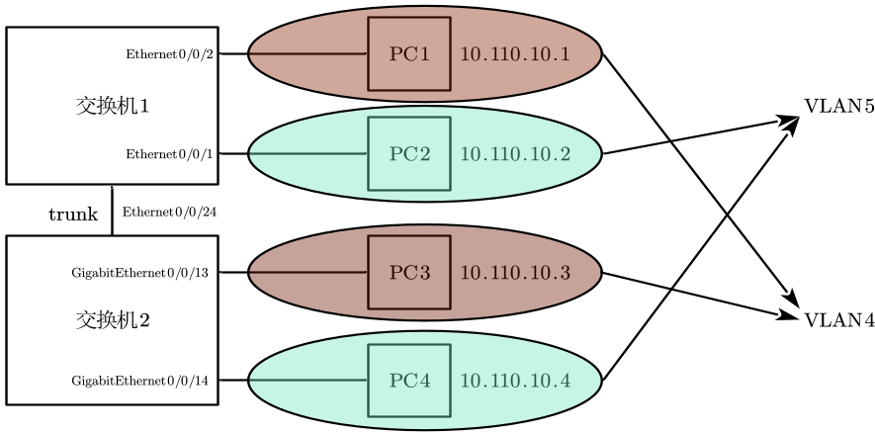
图11. 四节点网络VLAN

那么接下来首先需要设置trunk端口，首先还是通过interface指令进入Ethernet0/0/24端口，之后通过port命令将其连接类型设置为Trunk即可，指令如图12所示。
图12. 设置端口trunk

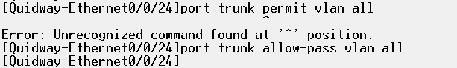
接下来需要声明，该trunk端口需要允许所有的VLAN都可以通过，需要用到allow-pass指令。但是这里的指令不同于实验指导中的指令，实验指导中的指令会报错，需要将permit参数修改为allow-pass，如图13所示。

图13. 该trunk端口需要允许所有的VLAN都可以通过

现在我们设置好了一台交换机上面的trunk端口，但是trunk端口应该是成对出现的（连接两个交换机），故需要在对应的要连接的交换机上也进行上述过程，配置一个trunk端口。
在配置好trunk端口之后，接下来就是需要配置图11中的VLAN4和VLAN5中的端口了，具体步骤和前面实现同一台交换机的主机通信一致，首先将端口号设置为access，然后创建对应的VLAN，并将端口添加到VLAN中。
在PC1上观察交换机上的VLAN 4的内容如图14所示。
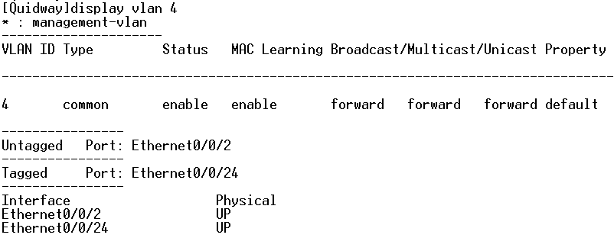

图14. PC1上观察到的VLAN 4情况

在PC2上观察交换机上的VLAN 5的内容如图15所示。

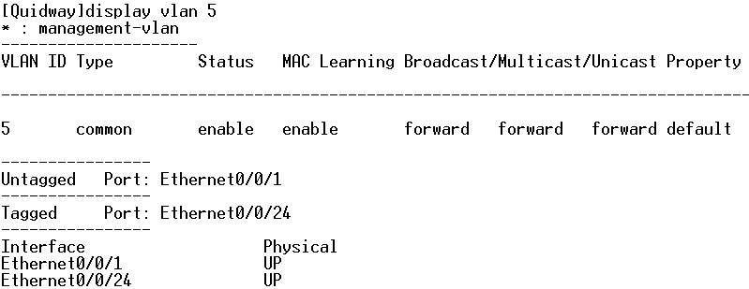

图15. PC2上观察到的VLAN 5情况

在PC3上观察交换机上的VLAN 4的内容如图16所示。
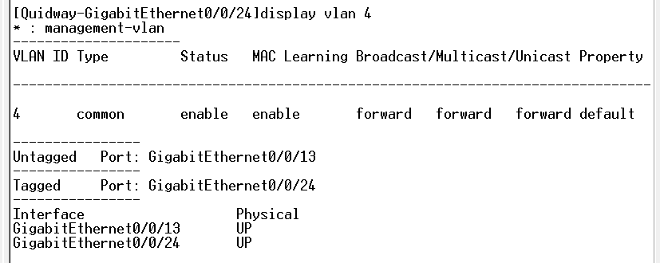

图16. PC3上观察到的VLAN4情况

在PC4上观察交换机上的VLAN 5的内容如图17所示
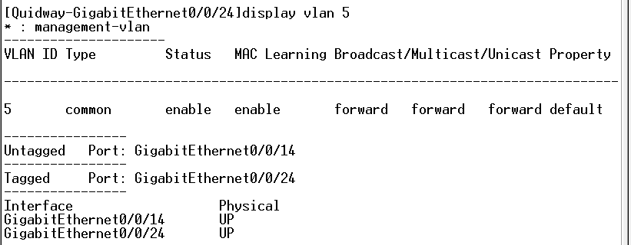

图17. PC4上观察到的VLAN 5情况
注意另一台交换机不是Ethernet，而是GigabitEthernet，通过仔细对比发现结果与图11中的描述完全一致。这样PC1和PC3就可以通过trunk互ping，PC2和PC4就可以通过trunk互ping。此外，我们还要关闭新涉及的电脑的防火墙并更改IP地址以及子网掩码，新加两个IP地址就为10.110.10.3和10.110.10.4，子网掩码都设置为255.255.255.0，因为PC3要和PC1在同一子网段，因为PC4要和PC2在同一子网段，而PC1和PC2之前已经设置在同一网段，所以PC3和PC4也要设置在同一网段。设置方法同图4和图5所示。
现在我们来进行测试，先来看PC1和PC3互ping，如图18所示，互ping成功。
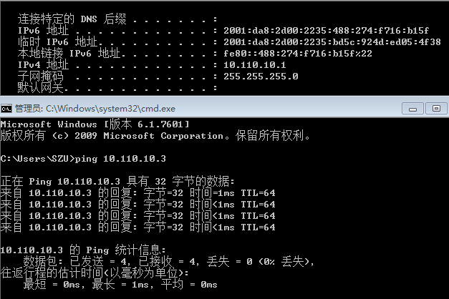

图18(a). PC1可以ping通PC3

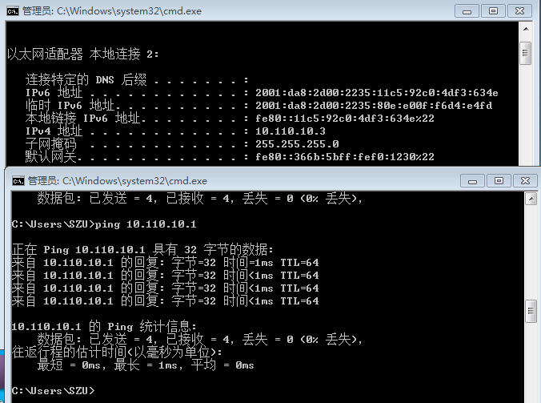

图18(b). PC3可以ping通PC1

我们再测试PC2和PC4互ping，如图19所示，互ping成功。
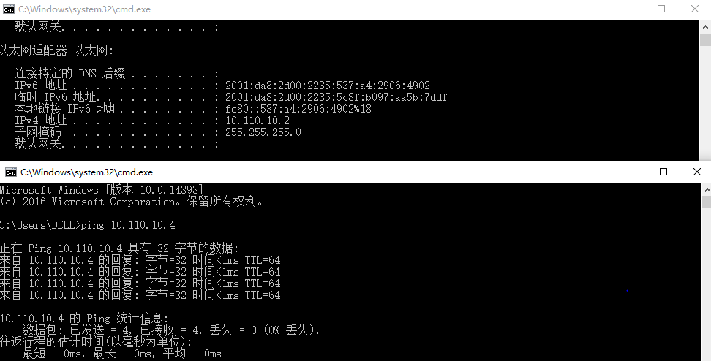

图19(a). PC2可以ping通PC4

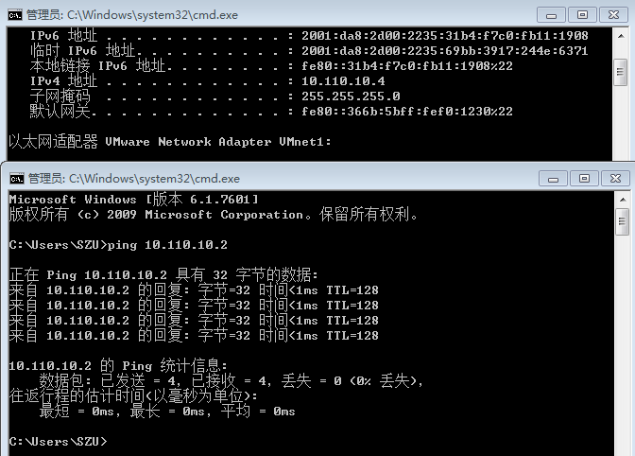

图19(b). PC4可以ping通PC2

至此，四节点网络VLAN配置成功。
通过实验发现，PC1和PC2之间不能ping通，PC3和PC4之间也不能ping通。

实验结果
- 本次实验实现了双节点网络VLAN，使得两台电脑之间可以互相ping通；
- 本次实验还通过trunk实现了四节点网络VLAN，使四节点网络中同一局域网内连接不同交换机的两台电脑可以通过trunk来实现互ping。
实验小结
- 本次实验实现了通过交换机实现了两台电脑之间互ping。在本学期第二次实验中，刚刚接触ping操作的时候，还很疑惑为什么我的电脑不能ping通别人的电脑，但是如果别人的电脑连接了我打开的热点就可以互ping。这次实验让我明白了，两台电脑需要在同一局域网并关闭防火墙之后才有可能互ping；
- 本次实验学会了使用交换机。交换机是比较实用的工具，以后还可以多进行了解。
指导教师批阅意见：

成绩评定：

指导教师签字：邹永攀

年 月 日
备注：

